O PARQUE NACIONAL DE ILHA GRANDE e o fomento do Turismo Regional.

Michelle Milhorança Moreira
CRE8/NTE – Coordenadoria Regional de Educação de Naviraí-MS
midolukas@gmail.com

Eixo Temático: DESENVOLVIMENTO LOCAL/REGIONAL

RESUMO
Este artigo apresenta algumas reflexões sobre a atividade turística como promotora de desenvolvimento local/regional, apresenta também certas características do Parque Nacional de Ilha Grande e como alguns municípios e o Estado de Mato Grosso do Sul tem usado publicitariamente desta Unidade de Conservação para fomentar o Turismo regional. Essas abordagens são em parte, recortes da minha dissertação defendida em 2009 por levantamentos bibliográficos e estudo de caso e em partes de pesquisas recentes em sites oficiais do governo do estado e dos municípios lindeiros ao Parque no M.S. sobre as atuais ações destinadas ao fomento do Turismo local/regional. Das constatações apontadas no referido trabalho, destaco a ansiedade da população ribeirinha em ser beneficiada pela promoção e efetivação da atividade turística no Parque Nacional de Ilha Grande via Mato Grosso do Sul. Considero ao final deste trabalho a importância do planejamento político no processo de concretização desta atividade para que o ambiente e as populações locais sejam preservados da consequente degradação promovida pela exploração econômica.

Palavras-chave: Unidade de Conservação; Atividade Turística; Desenvolvimento local/regional.

1 INTRODUÇÃO

Este artigo apresenta de maneira sucinta algumas reflexões de como o Parque Nacional de Ilha Grande se tornou um atrativo turístico e como o governo do Estado de Mato Grosso do Sul e os municípios lindeiros do estado tem buscado fomentar a atividade na região. Ele tem como problemática central a análise da territorialidade produzida em função do discurso da sustentabilidade ambiental, especificamente as Unidades de Conservação e o processo de privatização do espaço público, quando a atividade turística é apenas uma estratégia capitalista de apropriação e dominação desse espaço.
Este é elaborado a partir de recortes de um trabalho dissertativo defendido em 2009, bem como, de pesquisas atualizadas a sites de publicidade sobre o turismo regional no estado de Mato Grosso do Sul e municípios lindeiros deste mesmo estado.
O Parna de Ilha Grande é uma Unidade de Conservação de Proteção Integral, possui muitas características naturais endêmicas de flora e fauna, com belezas cênicas capazes de potencializar a atividade turística.
O Estado do Paraná explora o turismo na região com maior intensidade que o Mato Grosso do Sul, oferecendo para diferentes públicos uma diversidade maior de atrações, com modalidades turísticas diferenciadas.
No Estado de Mato Grosso do Sul a atividade é exercida basicamente através da modalidade de segundas residências, só aqueles que possuem uma casa, ou também chamados clubes nas margens do rio, ou até mesmo no interior do Parque, desfrutam dos espaços com maior conforto. Há pouca infraestrutura dos municípios que se delimitam ao Parque neste Estado.
A área onde o Parque está inserido é caracterizada pela existência de sítios arqueológicos de excepcional relevância para a compreensão da ocupação humana no sul do Continente Americano, incluindo-se as áreas de ocupação dos índios Xetá, considerados extintos, além de reduções e cidades jesuíticas (índios Guarani) que remontam ao século XVII, insuficientemente estudados e carentes de proteção. (SCHNEIDER, 2009, p.35)
O nome da Unidade foi escolhido levando em consideração o mais significativo “acidente geográfico”, no caso a Ilha Grande, possui um relevo “plano” formado por um arquipélago com centenas de ilhas e ilhotas que se associam às regiões pantanosas, de várzeas e planícies de inundação, constituem-se num ecótono (zona de transição) entre a Floresta Estacional Semidecidual, o Cerrado e o Pantanal. (SCHNEIDER, 2009, p.35)
O poder público, governo federal, através do Ministério do Meio Ambiente (MMA) e do Instituto Chico Mendes (ICMBio) procurou avançar em ações voltadas à relação entre Unidades de Conservação e sociedade local, a opção foi expandir a visitação de turistas brasileiros e estrangeiros aos Parques Nacionais. A ideia é conceder à iniciativa privada licença para investir e explorar o potencial turístico desses Parques. (SCHNEIDER, 2009, p.22)
Essa política pública em alguns casos pode resultar em parcerias interessantes, com a participação da comunidade no estabelecimento de práticas turísticas. Mas, as experiências vivenciadas e estudadas têm demonstrado o distanciamento entre as práticas turísticas nas Unidades de Conservação com a população local. Um exemplo disso é a entrega para exploração dos atrativos a grandes empresas, como é o caso do Parque Nacional do Iguaçu. (SCHNEIDER, 2009, p.22).
Este trabalho está organizado da seguinte forma:
Na revisão de literatura são apontados os pressupostos teóricos que embasaram discussões sobre a Atividade Turística e sobre o PNIG com suas características naturais, sociais, política e histórica. Variadas foram as fontes de informações: bibliografias específicas, analise do Plano de Manejo do Parque, entrevistas com ribeirinhos, ilhéus, ex-ilhéus, agentes políticos dos municípios limítrofes, inclusive a chefia do Parque.
A visão que direcionou essas discussões e estudos foi principalmente pautada a partir do Mato Grosso do Sul, pois todos os municípios do Estado que se delimitam com esse Território foram investigados quanto à relação política-administrativa, além disso os personagens que participaram desse processo foram na maioria sul-mato-grossenses.
Na metodologia são esclarecidos os passos da pesquisa para a elaboração deste artigo.
Nas discussões e analises dos dados o foco é o turismo regional condicionado ao Parque e toda a complexidade que envolve essa prática social no mundo moderno, bem como as publicidades que o governo do Estado e os municípios dão ao apresentar o Parque como um atrativo turístico regional.
Ao concluir esse artigo destaco a ansiedade da população ribeirinha em ser beneficiada pela promoção e efetivação da atividade turística no Parque Nacional de Ilha Grande via Mato Grosso do Sul, salientando sobre a importância do planejamento político no processo de concretização desta atividade para que o ambiente e as populações locais sejam preservados da consequente degradação promovida pela exploração econômica.
Em seguida das conclusões são demonstradas as Referências que edificaram esse trabalho.

2 REVISÃO DA LITERATURA

O Parque Nacional de Ilha Grande foi criado pelo Decreto Federal s/nº em 30 de setembro de 1997, e possui uma história peculiar enquanto um Território produzido para a Conservação e para o Turismo.
De acordo com seu Plano de Manejo, a Unidade, possui uma área aproximada de 78.875,00 ha, que é abrangida pelos municípios de Guaíra, com 5,72% correspondente a área do Parque, São Jorge do Patrocínio, com 20,16%, Altônia, com 17,59%, Alto Paraiso, com 29,56%, Icaraíma, com 1,90% e Terra Roxa, com 0,35% no estado do Paraná, e Mundo Novo, com 7,43%, Eldorado, com 3,47%, Itaquiraí, com 3,78% e Naviraí, com 9,91%, no estado de Mato Grosso do Sul.
Lembrando que essa área correspondente é fator condicionante ao valor de ICMS ecológico que os municípios recebem por conterem em seus territórios Unidades de Conservação, mas o foco neste trabalho é o Parque e o fomento do turismo regional especificadamente no Estado Sul Mato Grossense e seus municípios.
Em uma Unidade de Conservação de Proteção Integral como essa, há muitas restrições com relação ao seu uso e a qualquer tipo de interferência humana, a única forma de exploração econômica permitida no Parque é pela atividade turística, porém, dentro dos moldes de planejamento dos órgãos federais responsáveis, neste caso o ICMBio, que previu a organização dessa atividade no seu Plano de Manejo.
Além das belezas cênicas e das características naturais endêmicas, o Parna de Ilha Grande é destacado pela situação fundiária de seu Território. No primeiro processo de investigação (2009) descobrimos que cerca de 31,5% do território que compreende as ilhas e ilhotas do rio Paraná, são propriedades privadas, na época, o processo de compensação de reserva legal era a alternativa viável para a desapropriação.
De acordo com o atual chefe do Parna de Ilha Grande, Romano Pulzatto Neto, inúmeros fatores fora da governança do IBAMA e ICMBio ocorreram nestes 10 anos (de 2009 à atualidade) que impulsionou o processo de desapropriação do território como:

[...] a criação do ICMBio, ações civis públicas movidas pelo MPF na busca de extinção do procedimento, reforma do código florestal, falta de regulamentação dos órgãos ambientais de meio ambiente, levantamento dos títulos de terras emitidos pelo INCRA quanto ao cumprimento das cláusulas resolutivas contratuais pelos ilhéus, cancelamento de títulos não pagos, entre outros.

Na época da primeira pesquisa, não se sabia ao certo o número de famílias que viviam no interior do Parque. Até mesmo o Plano de Manejo não apresenta informações sólidas a esse respeito. O que se evidenciou é que as pessoas residentes no Parque e nas margens do rio Paraná, eram na maioria pescadores profissionais, alguns produziam culturas agropecuárias, mesmo dentro da Unidade e trabalhavam informalmente e concomitantemente com o turismo, servindo os veranistas – proprietários das residências secundárias – assessorando-os na pescaria, viabilizando transporte às áreas de contemplação, às áreas de banho, entre outros serviços.

Ainda há inúmeros habitantes dentro do Parque e proprietários de casas de veraneio, clubes de campo e de pesca que circulam livremente pela área da Unidade. Dentre os proprietários, alguns são empresas que utilizam os locais com fins comerciais (hotéis e agências de turismo), associações e sindicatos. Plano de Manejo, Encarte III, p. 175.

O Sr. Romano Pulzatto Neto, através de e-mail informou que atualmente há poucos moradores no PNIG, número menor que dez ilhéus, “trata-se de ribeirinhos qualificados como população tradicional, cuja legislação garante sua presença no interior do PNIG”.
Segundo o chefe do Parque, já foram retirados mais de cem (100) residências secundárias, restando somente 20 residências que nos próximos meses serão demolidas pelos responsáveis. Em suas palavras ele explica:

“[...] não há mais agricultura e pecuária no interior do PNIG. Os pescadores profissionais e apicultores não moram no PNIG, só o utilizam como acampamento durante a pesca e manuseio das colmeias. A apicultura encontra-se em negociações com o ICMBio para retirada desta atividade do PNIG”.

A produção do Território para a Conservação se deu no Parque em função do discurso da sustentabilidade ambiental, afinal, é preciso garantir a sobrevivência da “natureza”, nem que seja em pequenas porções, principalmente no período em que, o que chamamos de natureza, ou seja, a ideia de natureza preservada, tem valorização mercadológica.
Como o Professor Moretti explica em suas aulas: “a natureza deixa de ser apropriada para ser produzida, deixa de ter um valor de uso e passa a ter um valor de troca no decorrer do desenvolvimento do capitalismo”, pois “as mercadorias são produzidas para serem trocadas” como afirma Adam Smith.
A produção do Território para o Turismo se dá no Parque em consequência a esse processo de mercantilização, pois se no passado a natureza era consumida diretamente, hoje consumimos a ideia de natureza, consumimos a experiência, o contato com ela, a contemplação, a satisfação que é proporcionada pelo lazer.
A territorialidade constituída pelas residências secundárias (Plano de Manejo, Encarte III, p. 175), no interior do Parna de Ilha Grande e/ou nas margens do Rio Paraná, é mais expressiva quando analisamos o contexto da atividade turística regional.

Casa de temporada, de praia, de campo, chalé, cabana, rancho, sítio ou chácara de lazer são alguns dos termos comumente aplicados às propriedades particulares utilizadas temporariamente, nos períodos de tempo livre, por pessoas que têm sua residência permanente em outro lugar. (TULIK, 2001, p.11)

As análises realizadas a partir do trabalho de campo e do processo de coleta de dados, nos revelaram na época interessantes relações de conflito que configuram territorialidades plurais, como por exemplo, a dualidade clássica promovida pelo turismo que conjuga espaços de lazer e espaços de trabalho.
O processo de desocupação do Parna de Ilha Grande não se trata de um simples desequilíbrio nas relações da população que ali reside com os componentes ambientais, decorre antes, de um complexo de problemas sociais, econômicos e políticos, cuja questão distributiva da renda assume papel central. Por esse motivo, não pode ser dissociado das relações de produção e de trabalho, ou seja, das condições materiais de sobrevivência, que se manifestam intensamente na produção do espaço.
O turismo, muito almejado, mas ainda pouco estruturado na região, deve ser planejado e edificado cautelosamente, pois os estudos apontam que “a atividade turística em Unidades de Conservação é uma das formas de privatização do patrimônio natural” (SCHNEIDER, 2009, p. 169).
Os primeiros estudos sobre o Parque ressaltando o Mato Grosso do Sul, foi constatado pouca infraestrutura para o desenvolvimento do turismo. O Paraná está a alguns passos a diante na exploração da atividade:

O Parque Nacional de Ilha Grande é um grande “chamariz” para a atividade turística da região, sendo exaltadas sua paisagem e sua fauna alóctone. Entretanto essas exaltações estão sempre em um nível leigo, simplificado e, comumente equivocado de ecologia. Esta estratégia é muito forte em Guaíra-PR, a maior das cidades próximas, que já viveu do turismo de Sete Quedas. Nos outros municípios, parece ser o rio Paraná a “isca” para os turistas pescadores. Plano de Manejo, Encarte III, p. 139.

Quando analisamos sites de divulgação da atividade turística no Parque, exemplo: http://g1.globo.com/pr/parana/ferias-verao/2016/noticia/2015/12/refugio-ecologico-parque-nacional-de-ilha-grande-e-riqueza-do-noroeste.html , as cidades do Estado do Paraná são ressaltadas por oferecerem hotéis, pousadas, áreas de acampamento, embarcações, e outros equipamentos e serviços. O que por si só já aponta a necessidade de maiores investimentos neste setor pelo Estado de Mato Grosso do Sul.

3 METODOLOGIA

Como já mencionado, este artigo é fruto de recortes de um trabalho dissertativo defendido em 2009 com o Título: “O Parque Nacional de Ilha Grande, produção e consumo do Território Turístico”. Por se tratar de uma pesquisa antiga, novas investigações foram realizadas afim de atualizar informações sobre o Parque.
Alguns questionamentos foram realizados via e-mail para o atual Chefe do Parque, Sr. Romano Pulzatto Neto (Novembro/2016). Além disso as consultas à sites oficiais de prefeituras e do governo do Estado de Mato Grosso do Sul foram indispensáveis para compor aos estudos do Parque já realizados ao tema trabalhado neste artigo.
O caminho percorrido neste estudo pode ser caracterizado por uma abordagem materialista histórica, pois explicitou a determinação social do objeto em condições históricas especificas, fazendo apreensão das relações entre sociedade, ambiente, política e economia.
Estudos de casos foram a base nesse processo de investigação, pois trouxe ao trabalho constatações de como as políticas públicas funcionam na implementação do turismo enquanto atividade econômica de prática social.
Segundo Schramm (1971, p. 55), a essência de um estudo de caso é tentar esclarecer uma decisão ou um conjunto de decisões: o motivo pelo qual foram tomadas, como foram implementadas e com quais resultados.
Este tipo de estudo possuí como característica, coleta de dados a partir de questionários, entrevistas e observação sistemática, onde a investigação do caso não é fragmentada, isolada em partes, pois na unidade, todos os elementos estão inter-relacionados. Baseia-se em uma variedade de fontes de informações sendo então necessárias as pesquisas de campo.
Os roteiros de entrevistas para a construção da dissertação foram semiestruturados com perguntas abertas a flexibilidade do momento. Os questionários tiveram perguntas abertas e fechadas, a fim de levantar o perfil dos personagens questionados e investigar suas opiniões, conceitos e anseios.
Os resultados de tais procedimentos foram analisados de forma qualitativa e quantitativa, buscando vinculá-los as discussões teóricas pretendidas.
4 DISCUSSÃO E ANÁLISE DOS DADOS

Em todo o percurso de investigação, nunca se questionou a viabilidade da atividade turística nos ambientes do Parna de Ilha Grande e nas proximidades por falta de atrativos, as belezas cênicas apresentadas nas imagens desses ambientes não nos permitem a isso.

Figura 1: Imagens do Parque Nacional de Ilha Grande em diferentes localidades
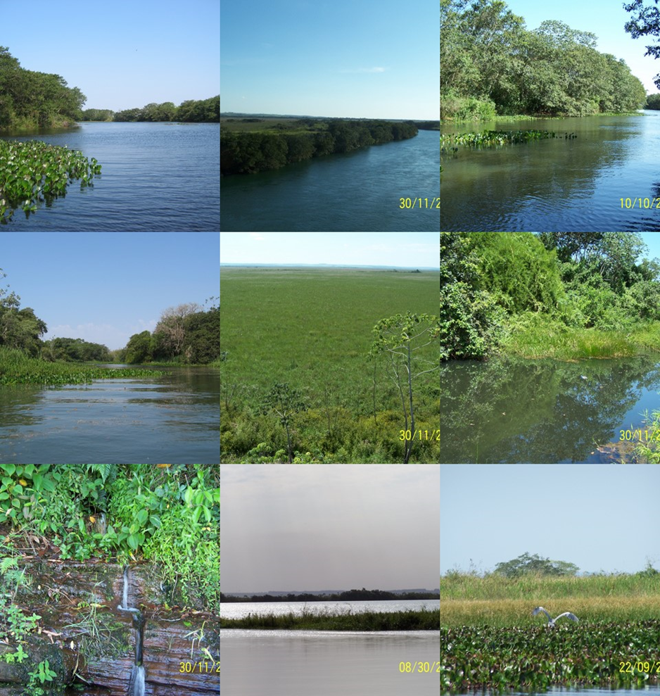
Fonte: Arquivo do Escritório do Parque Nacional de Ilha Grande, Guaíra-PR. Imagens do período entre os meses de agosto e novembro / 2006.

Não são apenas as áreas de flora que chamam a atenção, os bancos de areia naturais, que formam “praias de água doce”, o rio em sua amplitude com possibilidades múltiplas de navegação, mas também a fauna muito rica em diversidade.

Figura 2: Imagens do Parque Nacional de Ilha Grande em sua biodiversidade
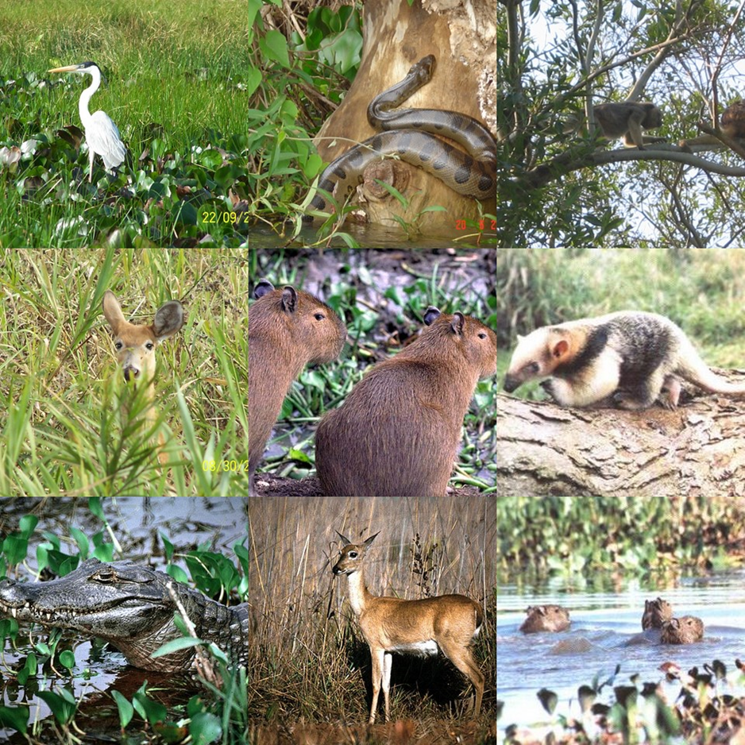
Fonte: Arquivo do Escritório do Parque Nacional de Ilha Grande, Guaíra-PR. Imagens do período entre os meses de agosto e novembro / 2006.

De acordo com Assis (2001, p. 103), o Turismo é uma atividade complexa que nas suas múltiplas relações, econômicas, sociais, políticas e culturais, vem difundindo-se no mundo de forma acelerada, movimentando capitais de grandes proporções e superando atividades tradicionais como a indústria e a agricultura.
Conforme Lage e Milone (2001, p.44), para muitos especialistas, Turismo é a viagem para as regiões que distanciam mais de 80 quilômetros dos locais de residência. Outros especialistas ao conceituar Turismo, exigem que os viajantes permaneçam mais de 24 horas nos locais visitados. Algumas definições mais tradicionais incluem somente viagens de férias e de outras motivações como, por exemplo: de estudo, de eventos, de esportes, de saúde, de religião, de compras, de visita a amigos e parentes, etc. Algumas incluem, outras não, as viagens de negócios como Turismo.
Conforme entrevistas realizadas com habitantes tradicionais da área de estudo, descobriu-se uma caracterização totalmente econômica sobre o Turismo. De forma subjetiva, todos conceituaram o termo como uma indispensável fonte de renda, capaz de promover riqueza a partir de volumosos fluxos financeiros aos serviços prestados ao turista na promoção de passeios, camping, e atividades náuticas como a pesca, por exemplo.
A Organização Mundial do Turismo (OMT, 2001, p.38), define o termo como: “as atividades que realizam as pessoas durante suas viagens e estadas em lugares diferentes ao seu entorno habitual, por um período consecutivo inferior a um ano, com finalidade de lazer, negócios e outras”.
O termo Turismo é originário do francês, cuja raiz expressa tour, que significa volta, quando definido pelo dicionário Globo, a palavra é associada a viagem ou excursão feita por prazer, a locais que despertam interesse.
De acordo com Rodrigues (1997, p. 81), o hábito de viajar remonta a um período mais antigo do que a polissemia que a sua expressão sugere. “A viagem para lazer já era conhecida na Antiguidade clássica, quando representantes das classes urbanas mais privilegiadas do Império Romano possuíam duas residências – uma na cidade outra no campo”.
Conforme explica Silva (2006, p.21), de fato o ato de viajar há muito vem ocorrendo na sociedade, mas o Turismo, como se conhece na atualidade, é uma atividade típica da sociedade urbana-industrial, isso porque o grau de complexidade envolvido hoje em sua produção e reprodução é tamanho, que não é mais possível entendê-lo somente a partir da ideia de deslocamento ou do simples ato de viajar.
Segundo o mesmo autor, o Turismo é um fenômeno cujas características são reflexo da organização social e, portanto, mostra-se diferente no tempo histórico e no espaço, além disso, afirma que as condições sócio-político-econômicas e culturais são o que favorecem ou não o seu desenvolvimento.
A caracterização do turismo poderia ser realizada em denso e extenso trabalho, contudo, neste trabalho em específico, dois atributos somente serão mencionados com relação direta à residência secundária, conforme aponta Garcia (2006, p.1051) tais atributos são:
- Sazonalidade: um grande número de pessoas viaja em períodos coincidentes regularmente, e este espaço de tempo é nomeado como “alta temporada”.
- Reincidência do turista: embora inúmeros destinos sejam ofertados, muitas pessoas, por razões diversas, preferem retornar à lugares que adquiriram alguma afinidade. Nas palavras da autora:
Quando as pessoas elegem um lugar específico que vai ao encontro de suas motivações e retornam frequentemente (férias anuais, feriados, finais de semana) tomam a atitude de adquirir uma propriedade para usufruir deste tempo com maior comodidade. A residência secundária é a consequência de viagens de curta distância e de alta frequência para o mesmo destino. Normalmente o destino é eleito pela família e consegue suprir as divergentes expectativas no momento de lazer. (GARCIA 2006, p.105)
De maneira geral a atividade turística é formada por uma série de bens e serviços ofertados ao consumidor desde o núcleo emissor (quando se prepara para a viagem), nas áreas de deslocamento (conjunto de infraestrutura que facilita o movimento), e principalmente no núcleo receptor (destino provido de hotéis, restaurantes, entretenimento, etc.) onde se encontra o atrativo.
O Turismo de segunda residência foge a tais características básicas da atividade, pois consiste em um alojamento turístico particular, utilizado temporariamente nos momentos de lazer, por pessoas que têm seu domicílio permanente num outro lugar.

No Brasil, o aparecimento do fenômeno da segunda residência dá-se na década de 1950 sob a égide do nacional-desenvolvimentismo que foi responsável pela implantação da indústria automobilística, pela ascensão do rodoviarismo como matriz principal dos transportes e pela emergência de novos estratos sociais médios e urbanos que, aos poucos, começariam a incorporar entre os seus valores sócio-culturais a ideologia do turismo e do lazer. ...O veraneio ou o descanso dos fins de semana se transformaram em valor social cuja satisfação levaria o turismo, de um modo muitas vezes predatório e desordenado, a regiões acessíveis a grandes centros urbanos do Centro-Sul, e com atributos ambientais valorizados (zonas costeiras e/ou serranas). BECKER (1995, p.10), In ASSIS (2003, p. 110)

Apesar do que foi exposto por Becker, segundo Assis (2003, p. 111) o fenômeno da residência secundária só começou a ser estudada após o Censo Demográfico de 1970, quando o Instituto Brasileiro de Geografia e Estatística (IBGE) incluiu as residências secundárias entre os domicílios fechados. Assim, eram consideradas como "o domicílio que servia de moradia (casa de praia, ou campo, normalmente usadas para descanso de fim de semana ou férias) e cujos moradores não estavam presentes na data do Censo" (IBGE, 1970).
O Censo Demográfico de 1980 define uma classificação específica para as residências secundárias, denominando-as de domicílios de uso ocasional e separando-as dos domicílios fechados aos quais estavam vinculadas no Censo de 1970.
Apesar da definição técnica do IBGE, a residência secundária ou segunda residência possui um conceito amplo e complexo que, pelo exagero de termos restritivos – casa de praia, de veraneio, de campo, de temporada, de férias, etc. – ainda carece da falta de um consenso terminológico.
A base da segunda residência é a renda como fator diferencial que define quem pode possuir, além do domicílio permanente uma outra propriedade destinada ao lazer de finais de semana, férias e dias similares.

A residência secundária pressupõe a disponibilidade de uma renda excedente, pois implica em custos com a compra do terreno, construção do imóvel (quando não se compra o imóvel construído), impostos, manutenção e meio de transporte para o deslocamento pendular (geralmente, automóvel particular). Estes fatores fazem da segunda residência uma modalidade de alojamento turístico elitista, símbolo de status social, característica das camadas sociais alta e, na sua grande maioria, média. Para esta última camada a falta de maior disponibilidade financeira e de tempo livre para o aproveitamento das férias com a família em grandes viagens pelo mundo, torna a segunda residência uma importante alternativa de lazer, devido à economia de tempo (de trabalho) e, sobretudo, de dinheiro. (ASSIS, 2003, p. 112)

A questão da propriedade da segunda residência esbarra numa prática comum relacionada ao uso desses alojamentos turísticos; muitos proprietários, para obter uma renda extra, alugam suas segundas residências a outros turistas, arrendam ou emprestam a parentes e amigos, enfim, isso significa que, apesar de as residências secundárias fazerem parte dos domicílios particulares – como é definido pelo IBGE – esse fato torna complexa a definição do termo.
De acordo com Tulik (1995, p.18) a residência secundária, enquanto propriedade particular (já que não existem, pelo menos no Brasil, residências secundárias públicas), constitui uma modalidade de alojamento turístico cujo conceito operacional não deveria estar ligado ao fato de ser própria, alugada, arrendada ou emprestada.
A autora considera a residência secundária enquanto imóvel, excluindo a sua condição de propriedade, dessa forma concebe o estudo do fenômeno pelos seus aspectos dimensionais, além de avaliar sua distribuição no Estado de São Paulo ressaltando as áreas emissoras e receptoras mais expressivas.
Tulik (1998, p. 202), afirma que a residência secundária tem sua localização definida pela relação tempo-custo-distâncias. Assim, esses fatores podem contribuir para a valorização de recursos naturais e culturais mais próximos dos centros emissores que são preferidos a outros, de qualidade superior, porém, mais distantes.
De acordo com Assis (2003, p.115) a disponibilidade de renda e de tempo livre influência na escolha da localização da segunda residência, pois, quanto mais distante da residência permanente, maior é o tempo e o custo de acesso a esse domicílio de uso ocasional. A propriedade de uma segunda residência em áreas muito distantes da residência principal inviabiliza a sua frequência assídua nos finais de semana, levando o proprietário a usá-la, principalmente, nas temporadas de férias nas quais pode se dispor de um tempo maior de estadia. Todavia, atualmente, com a melhoria da qualidade das vias de acesso e com o avanço tecnológico dos meios de transportes, o fator distância, em alguns casos, pode se tornar irrelevante na escolha da localização da residência secundária.
De acordo com os representantes das Prefeituras do Estado de Mato Grosso do Sul que compõe o entorno do Parque Nacional de Ilha Grande, a maioria - cerca de 80% - dos veranistas existentes nas proximidades do Parque correspondentes a cada território, são do próprio município ou de municípios muito próximos, contudo, não se tem estudos concretos que subsidiem tal constatação.
No site oficial do Governo do Estado de Mato Grosso do Sul: http://www.turismo.ms.gov.br/10-regioes-turisticas/ há uma compilação das regiões turísticas no Estado demonstradas a partir de textos publicitários e imagens que destacam os elementos naturais como atrativos.
Uma reportagem em 12 de julho de 2016 no site do Ministério do Turismo (MTur), escrito por Geraldo Gurgel informou sobre essa configuração de propostas turísticas para todo o Estado:
O mapa do turismo do Mato Grosso do Sul mudou. O estado reduziu de 79 para 60 o número de municípios participantes de suas 10 regiões turísticas: Caminhos da Natureza/Cone Sul (6); Bonito/Serra da Bodoquena (8); Caminho dos Ipês (9); Caminhos da Fronteira (3); Costa Leste (7); Grande Dourados (4); Pantanal (5); Rota Norte (11); Vale das Águas (4); e Vale do Aporé (3). O levantamento foi divulgado pelo Ministério do Turismo, em Brasília. Em todo o país, foram identificados 2.175 municípios em 291 regiões turísticas. Para o ministro interino do Turismo, Alberto Alves, este redimensionamento contribui para melhorar a capacidade do Ministério do Turismo de atuar de forma coordenada com os estados, regiões turísticas e municípios, para desenvolver e consolidar novos produtos e destinos turísticos. (GURGEL, 2016, p.01)

O site nos informa ainda que “o Mapa do Turismo Brasileiro é um instrumento de orientação para a atuação do Ministério do Turismo no desenvolvimento de políticas públicas, tendo como foco a gestão, estruturação e promoção do turismo, de forma regionalizada e descentralizada”.
Os municípios analisados neste trabalho: Naviraí, Itaquiraí, Eldorado e Mundo Novo fazem parte da região: “7 Caminhos da Natureza/Cone Sul”, juntamente com os municípios de Japorã e Iguatemi.
O site do governo do Estado que faz publicidade dessa região enfatiza o ecoturismo, com turismo de contemplação, de pesca e de eventos como os atrativos em evidencia. Os ambientes as margens do rio Paraná e o Parque Nacional de Ilha Grande são o chamariz para esses tipos de atração.
Em todos os municípios de Mato Grosso do Sul que se delimitam com o Parque há espaços de lazer em suas áreas ribeirinhas.
Em Naviraí, no Porto Caiuá há uma estimativa de “58 famílias ribeirinhas residentes” e exatamente “29 casas de veraneio”, também conhecidas como segundas residências. (SCHNEIDER, 2009, p.111).
Em Itaquiraí, na encosta do Rio Paraná, não há segundas residências, a evidencia está na Praia da Amizade, área destinada ao lazer, são 03 dos “[...] exatos 48 lotes do Assentamento Sul Bonito [...]” que “[...] foram loteadas pelo INCRA na promoção da Reforma Agrária no município, sem respeitar a distância (500m) de mata ciliar correspondeste ao rio. ” Ela é via de acesso ao Parque, juntamente com o Porto Santo Antônio onde se estima uma quantidade de “20 famílias residentes”. (SCHNEIDER, 2009, p.120).
A praia da Amizade é sede de várias festas municipais, dentre elas o Itaquipesca, “[...] um tradicional evento de competição de pesca, com camping, shows musicais, apresentações culturais e variadas atividades desportivas, promovidas pelo município, com oferta de vários prêmios, dentre eles, barcos, motores e até automóveis [...]”. (SCHNEIDER, 2009, p.121)
Essa praia artificial localiza-se “[...] há aproximadamente 21 Km de distância da cidade[...]”, é um espaço limpo entre algumas árvores, com o chão coberto de areia, com a disposição dos visitantes de “[...] churrasqueiras, pias de louça com água encanada acompanhadas por lixeiro e tomada elétrica, banheiros com chuveiro elétrico e vestiários, conjuntos sanitários, rede de energia com disposição de lâmpadas por todo o ambiente, rampa para embarque e desembarque para barcos e lanchas. ” “ Um evento regionalmente conhecido e divulgado [...]”, que já mobilizou públicos de “[...] 10 mil pessoas [...]”. (SCHNEIDER, 2009, p.121)
Em Eldorado, nas áreas ribeirinhas há o Distrito Morumbi, ou também conhecido como Distrito Porto Morumbi, com seu Porto desativado a mais de 15 anos, é distante da cidade 20 Km, “[...] possui hoje aproximadamente 150 famílias, totalizando uma quantidade estimada de 600 pessoas [...]” (Diagnóstico Cultural de Eldorado-MS, 2015, p.18).
No Distrito há também residências secundárias, só não há uma quantidade estimada, o que eu posso afirmar a partir de visitação ao local é que são uma maior quantidade que no Porto Caiuá, e essas casas são na maioria mais sofisticadas também. O Distrito é uma cidade pequena, com escola, com uma indústria de tijolos, onde a maioria da população residente vive da pesca profissional.

O Distrito do Porto do Morumbi se destaca pelo seu potencial turístico, podendo se tornar um polo de turismo e lazer não só do município de Eldorado, mas de toda a região, pois é banhado pelo Rio Paraná a sua margem direita em toda sua extensão, onde grande parte possui plenas condições de acesso ao rio e outras partes constituem de paredões rochosos, com grande potencial para passeio de observação, sendo que fica localizado em direção ao meio do Parque Nacional da Ilha grande e com grande variedade na fauna e na flora. (Diagnóstico Cultural de Eldorado-MS, 2015, p.19-20).

Eldorado investe na publicidade de “[...] suas festas típicas, como a festa da melancia, a expo-eldorado, a festa do peixe no Morumbi, o turismo rural na Fazenda Caçula, e a gastronomia regional. ” (SCHNEIDER, 2009, p.127).
Em Mundo Novo há três áreas ribeirinhas sendo usufruídas pela população local e visitantes. Dentre elas estão o antigo Porto Fragelli, e o antigo Porto Izabel que são povoados com famílias pescadoras, cujos habitantes residentes, segundo a secretária de Meio Ambiente do município, é bem reduzido. (SCHNEIDER, 2009, p.134).
Embora esses antigos Portos sejam procurados para fins de lazer e possuam em média vinte e cinco casas de veraneio, conforme explica a secretária, é em outro ponto do rio, na “prainha do Cascalho” que há maior concentração de pessoas nos finais de semana, feriados e dias similares. (SCHNEIDER, 2009, p.135).
Há como em Itaquiraí um campeonato de pesca, realizado na praia do Cascalho, de acordo com a secretária de Meio Ambiente a festa é típica no município e atrai público da região do Paraná, cidades próximas do Mato Grosso do Sul e até do país vizinho, Paraguai. (SCHNEIDER, 2009, p.136).
A festa da pesca é realizada com competições do maior peixe, com sorteios aos participantes e com premiações aos pescadores mais idosos e mais jovens, geralmente a festa é promovida com parcerias entre a Prefeitura, o comércio local, instituições públicas e privadas da região, como a Itaipu, por exemplo. (SCHNEIDER, 2009, p.136).
Além das áreas ribeirinhas do município e das áreas do Parque Nacional de Ilha Grande, é exposto pelo site www.mundonovo.ms.gov.br , como um atrativo turístico, o museu municipal Itapuy Porá, que é administrado pela própria prefeitura, foi fundado em 19/11/1998, construído em madeira com uma área de 360m2, e abriga um acervo de aproximadamente 350 peças, que expressa retratos da história da colonização local e regional. (Fotos, maquinários, utensílios domésticos, equipamentos elétricos, entre outros). Dispõe de estacionamentos, sanitários e bebedouro de água.
Dentre os municípios, Naviraí possui maior infraestrutura com relação a hotéis e restaurantes, e mesmo assim não é suficiente quando há grandes eventos na cidade. Nas proximidades do Parque Nacional, áreas ribeirinhas desses municípios, não há hotéis, as infraestruturas existentes servem a acampamentos ou se limitam as segundas residências, onde os turistas são os proprietários ou os convidados por esses. As pesquisas não revelaram a existência de alugueis dessas casas de veraneio em especifico.
As divulgações da atividade turística nessa região do Estado: http://www.turismo.ms.gov.br/wpcontent/uploads/sites/54/2015/04/7_CAMINHOS_DA_NATUREZA__CONE_SUL-2.pdf enfatiza os atrativos mencionados, destacando as potencialidades de cada município.
O que precisa ser melhor discutido é como a população local é beneficiada? Ou, ainda, é preciso questionar se a população local está sendo beneficiada?
Ao fomentar o turismo regional é justo a valorização dos procedimentos de parceria entre atores públicos, privados e associativos na busca de estratégias que conciliem conservação e turismo com participação efetiva da população local em todo o processo de planejamento e desenvolvimento.
A população local conhece empiricamente o ambiente e o espaço geográfico, construído por suas relações sociais cotidianas. Não seria justo que essas pessoas fossem excluídas pelo processo de elitização do espaço geográfico ou pela constituição de territorialidades impostas pelo capital ou pelo poder público.

5 CONCLUSÕES

Diante das reflexões apresentadas, é preciso pensar na diferença entre desenvolvimento e crescimento econômico. Claro que o crescimento econômico é bem-vindo, principalmente em momentos de crise como esses a qual enfrentamos, mas ele sólido e constante quando proporcionar desenvolvimento humano, social, em infraestruturas com a disposição de serviços qualificados e consequentemente valorizados para toda a região.
É preciso pensar a respeito da conjugação realizada a partir das políticas públicas de conservação da natureza e de desenvolvimento econômico pela valorização da mesma, afinal, a implementação de Unidades de Conservação tem o propósito de resguardar os recursos naturais como um patrimônio de valor, e o desenvolvimento da atividade turística em áreas naturais, tem o intuito de promover rentabilidade financeira a partir da valorização ideológica de tais elementos, além disso, o turismo enquanto uma prática social, cultural e econômica, permite que o patrimônio natural seja resguardado pelo fato de esse ser a fonte de renda dos investidores. (SCHNEIDER, 2009, p.167)
Mesmo, sem a infraestrutura necessária, é visível o uso das imagens do Parque Nacional de Ilha Grande no marketing de divulgação da região turística conesul do Estado de Mato Grosso do Sul. De acordo com o Plano de Manejo, Encarte III, p. 139:

O Parque Nacional de Ilha Grande é um grande “chamariz” para a atividade turística da região, sendo exaltadas sua paisagem e sua fauna alóctone. Entretanto essas exaltações estão sempre em um nível leigo, simplificado e, comumente equivocado de ecologia. Esta estratégia é muito forte em Guaíra-PR, a maior das cidades próximas, que já viveu do turismo de Sete Quedas. Nos outros municípios, parece ser o rio Paraná a “isca” para os turistas pescadores.

Segundo o Plano de Manejo, uma das maiores preocupações das populações do entorno do Parque é sobre o futuro uso desta Unidade de Conservação para turismo e para o lazer. Para a primeira atividade o enfoque é evidentemente econômico, para a segunda, é mais voltado para a identidade da população regional com o Rio Paraná.
Para que os elementos naturais se tornem efetivamente um atrativo turístico, é necessário desenvolver um processo de marketing que constrói ideologicamente as sensações e as experiências vivenciadas no local como agradáveis e prazerosas. (SCHNEIDER, 2009, p.170)
Levando-se em consideração o potencial do Parque Nacional de Ilha Grande em receber um turista diferenciado, é possível aproveitar a avifauna local como um interessante atrativo para observadores de aves, uma atividade em crescimento no Paraná e muito forte em todo o mundo. (Plano de Manejo, Encarte III, p. 115).

Para os municípios investigados, o turismo no Rio Paraná é considerado fundamental para o desenvolvimento econômico regional. Objetivando esse desenvolvimento as secretarias responsáveis pela atividade turística de cada município, buscam parcerias entre os órgãos públicos e também instituições privadas, a fim de investir no setor. (SCHNEIDER, 2009, p.170)
Vale ressaltar que anterior a busca de incentivos e parcerias para a expansão do setor turístico, a preocupação deverá ser a de criar condições e infraestrutura nos municípios, tais como: saneamento, estradas, estrutura hoteleira, entre outros, primordiais para receber a demanda a ser gerada. Encarte I, p. 87 do Plano de Manejo da Unidade.
Os desejos de atuação na atividade turística pelas comunidades locais são expressos principalmente pelos moradores do Porto Caiuá, em Naviraí-MS, de acordo com as entrevistas, toda a população ribeirinha do Rio Paraná, está impossibilitada de efetivamente implantarem práticas turísticas por falta de recursos financeiros. (SCHNEIDER, 2009, p.170)
Devido a essa realidade sugerimos as seguintes medidas:
- Capacitar de forma sistemática a população local para que esta possa competir no mercado turístico, pelo menos com a oferta da mão-de-obra qualificada;
- Determinar a capacidade de carga tanto das áreas naturais quanto de regiões próximas aos lugares povoados, com o fechamento temporário das áreas que tenham ultrapassado sua capacidade de carga, evitando dessa forma impactos irreversíveis e consequentemente a perda da atratividade e da potencialidade das áreas em uso;
- Estabelecer um monitoramento ambiental (biológico e social) para avaliar os efeitos provenientes da atividade turística nas áreas de visita e nas estruturas de acomodações;
- Estimular uma demanda por produtos produzidos pela população de entorno do Parque, seja da pesca artesanal, agricultura ou pecuária. Estimular também o artesanato local que utiliza como motivação e matéria-prima a paisagem e os recursos naturais locais, respectivamente;
- Controlar a participação da renda gerada pelo turismo, para que uma parte significativa dos recursos obtidos nas atividades turísticas seja revertida ao Parque Nacional de Ilha Grande e às comunidades locais. (SCHNEIDER, 2009, p.170 - 171)

Principalmente, é essencial que o processo turístico, com suas práticas e mediações, seja controlado pelos moradores locais, que devem definir o formato deste turismo, superando o modelo de entrega do bem público para a exploração turística por um determinado tempo. (SCHNEIDER, 2009, p.171)
De acordo com Almeida, 2007, p. 108, “[...] o turismo exercido em área natural tornou-se um dos segmentos mais promissores de uma das atividades mais dinâmicas da economia mundial. ” A autora cita Serrano (1997), quando afirma: “[...] na atualidade é com base na representação da natureza como paisagem, e como cenário para as ações humanas, que se institui o seu consumo pelo turismo”.

O turismo é híbrido sendo simultaneamente um enorme potencial de desenvolvimento econômico e, igualmente, de degradação do ambiente. Híbrido, também, no sentido de ser o turismo um produtor e consumidor de ambiente quando o Estado, investidores privados e comunidades incentivam a sua prática. (ALMEIDA, 2007, p.115).
Considerando a implantação de Unidades de Conservação, com diferentes objetivos, constituindo territórios específicos a partir da ideia da preservação ambiental e a fragmentação territorial em nome da conservação, conclui-se que o poder público na tentativa de atrair fluxos turísticos acaba por construir o território segundo as necessidades dos turistas e alicerçado nos interesses do mercado, através de investimentos em infraestrutura ou mesmo por legislação favorável à prática turística. (SCHNEIDER, 2009, p.171)
As propostas turísticas a serem desenvolvidas pelos municípios que se territorializam com o Parna de Ilha Grande, deverão estar em conformidade com as ações, regras, limitações e possibilidades de uso ligadas ao zoneamento constante no Plano de Manejo da Unidade. (SCHNEIDER, 2009, p.172)
Para não haver uma estagnação no processo de exploração turística é essencial que cada município ofereça atratividades distintas, para assim diversificar os produtos turísticos a serem comercializados. Logicamente controlando o acesso público aos atrativos naturais. (SCHNEIDER, 2009, p.172)
É importante criar condições especificas de acesso para promover a visitação ao Parque pelas comunidades locais, e não permitir que o patrimônio natural de sociocultural do Parque e região seja depreciado em detrimento de ganhos econômicos imediatistas. (SCHNEIDER, 2009, p.172)

REFERÊNCIAS

ALMEIDA, Maria Geralda de. Turismo e os Paradoxos no Consumo e Conservação do Ambiente. Atelie Geografico, v. 1, p. 102-118, 2007. Disponível em: www.revistas.ufg.br Acessado em Junho de 2009.

ASSIS, Lenilton Francisco de. A difusão do turismo de segundo residência nas paisagens da ilha de Itamaracá-PE. Boletim Goiano de Geografia. 21 (2): 103-135. jul./dez. 2001. Disponível em: www.revistas.ufg.br Acessado em Janeiro de 2009.

ASSIS, Lenilton Francisco de. Turismo de segunda residência: a expressão espacial do fenômeno e as possibilidades de analise geográfica. Revista Território. Rio de Janeiro, ANO VII – n. 11, 12 e 13 – set./out. 2003. Disponível em: www.artigocientifico.com.br Acessado em Janeiro de 2009.

GARCIA, Rita Maria de Paula. Turismo e lazer ás margens do baixo Rio Sucuriú: características e dimensões das residências secundárias. XIV Encontro Sul-Mato-Grossense de Geógrafos em Três Lagoas entre os dias 25 e 30 de setembro de 2006. Editora UFMS; AGB - Seção Três Lagoas-MS. p.1047-1058.

GURGEL, Geraldo. Mato Grosso do Sul tem novo mapa turístico. MTur. Publicado: Terça, 12 de julho de 2016, 10h50. Disponível em: http://www.turismo.gov.br/%C3%BAltimas-not%C3%ADcias/6484-mato-grosso-do-sul-tem-novo-mapa-tur%C3%ADstico.html . Acesso em: 21 Agosto 2017.

LAGE, Beatriz Helena Gelas e MILONE, Paulo César. Economia do turismo. 7. ed. rev. e ampl. São Paulo: Atlas, 2001.

MMA/ICMBio. Plano de Manejo do Parque Nacional de Ilha Grande. Curitiba, junho de 2008. Disponível em: http://www.icmbio.gov.br/portal/images/stories/docs-planos-de-manejo/parna_ilha_grande_pm.pdf . Acesso em: 21 Agosto 2017.

PREFEITURA Municipal de Eldorado-MS. Diagnóstico Cultural de Eldorado-MS. Departamento Municipal de Cultura e Turismo. NOVEMBRO/2015. Disponível em: http://www.eldorado.ms.gov.br/2/wp-content/uploads/2017/02/Diagnostico-de-Cultura.pdf . Acesso em: 21 Agosto 2017.

RODRIGUES, A.M. Desenvolvimento sustentável e atividade turística, In: LUCHIARI, M.T.D.P. (org.), Turismo e meio ambiente, Coleção Textos Didáticos, Campinas:IFCH/UNICAMP, nº 31(2), dezembro de 1997.

SILVA, Charlei Aparecido da. Analise sistêmica, turismo de natureza e planejamento ambiental Brotas: proposta metodológica. Tese de Doutorado – UNICAMP, Campinas, SP.: [s.n.], 2006.

SCHRAMM, W. Notes on case studies of instructional media projects. Working papes, the Academy for Educational Development, Washington, DC. 1971. In YIN, Robert K. Estudo de Caso Planejamento e Métodos. Metodologia Cientifica Aplicada. Tradução de Daniel Grassi. Disponível em: soniaa.arq.prof.ufsc.br Acesso em: Junho/2014.

SCHNEIDER, Michelle Milhorança Moreira. O Parque Nacional de Ilha Grande, Produção e Consumo do Território Turístico. Dourados, MS: UFGD, 2009. 189f.

TULIK, Olga. Turismo e meios de hospedagem: casas de temporada. São Paulo: Roca, 2001. 113 p.

